**UM MODELO DE CÁLCULO DO NÚMERO DE PESSOAS EM MANIFESTAÇÃO**

Alessandro Cavalcante de Carvalho [1]

Orientadora: Prof. Dra. Aline Bessa Veloso[2]

**RESUMO**

O presente artigo analisa um modelo de cálculo do número de pessoas em manifestação, tendo em vista as constantes discordâncias em todo o Brasil do número informado por Policiais Militares, Imprensa e Institutos de Estatística, desta forma analisaremos os modelos de cálculos existentes e desenvolveremos um modelo de cálculo de pessoas em manifestação fazendo uma pesquisa bibliográfica e desenvolvendo uma nova fórmula de aplicação para cálculo de quantidade de pessoas utilizando a curva de Gauss.

**Palavras Chaves**: Manifestação.Quantidade de Manifestantes,Cálculo

ABSTRACT

The current article analyses a calculation pattern of the number of people in manifestation, taking into consideration the constant divergence of the number informed by Military Police, Press and Statistic Institutes, in this way we will analyse the pattern of the existents calculation and we will develop a calculation pattern of people in manifestation doing a bibliographic research and developing a new formula of enforcement to quantity calculation of people using the Gauss´ curve.

**Key words:** manifestation, people in manifestation,Calculus.

1 **INTRODUÇÃO**

O presente artigo visa estudar os modelos atuais de cálculo de pessoas em manifestação, verificando se o modelo mais utilizado atende as demandas de segurança pública e da sociedade, bem como desenvolver um novo modelo uma vez que constantemente na imprensa e devido às últimas manifestações nacionais houve uma diferença muito grande no número de manifestantes informado pela imprensa , pela Polícia Militar, por organizadores dos eventos e por institutos de Estatística. Para tanto o trabalho faz uma pesquisa bibliográfica e o desenvolvimento de um novo modelo para cálculo de pessoas em multidões, aponta falhas no modelo atual mais utilizado, e conclui com um novo modelo. O número exato da quantidade de manifestantes favorece o bom emprego do policiamento bem como o apoio de meios logísticos de transporte e alimentação principalmente para a evacuação do público com policiamento em rodoviárias, estações de metrô e paradas de ônibus.

**2** **REFERENCIAL TEÓRICO**

**2.1 MANIFESTAÇÃO**

Manifestação é uma ação humana coletiva que visa buscar e manter direitos bem como mostra a opinião dos manifestantes sobre determinado fato político, pode ocorrer por fatores econômicos, sociais e culturais, com a utilização de facebook e whatsap se mostra mais atuante e com fácil mobilização. A manifestação aparece como problema natural a ser estudado tendo em vista ultimamente a grande quantidade de manifestações que ocorreram no Brasil em todos os estados principalmente em Brasília por ser Capital e em São Paulo por ser mais populosa, fatores como aumento da passagem de ônibus, serviços públicos ineficientes e problemas de corrupção no governo motivaram manifestações constantes. Também temos concentração de pessoas por melhores buscas salariais e condições de trabalho. Para melhor compreender o tema vejamos o que a Constituição Federal diz:

Art. 5º Todos são iguais perante a lei, sem distinção de qualquer natureza, garantindo-se aos brasileiros e aos estrangeiros residentes no País a inviolabilidade do direito à vida, à liberdade, à igualdade, à segurança e à propriedade, nos termos seguintes:

IV - é livre a manifestação do pensamento, sendo vedado o anonimato;

IX - é livre a expressão da atividade intelectual, artística, científica e de comunicação, independentemente de censura ou licença;

XV - é livre a locomoção no território nacional em tempo de paz, podendo qualquer pessoa, nos termos da lei, nele entrar, permanecer ou dele sair com seus bens;

XVI - todos podem reunir-se pacificamente, sem armas, em locais abertos ao público, independentemente de autorização, desde que não frustrem outra reunião anteriormente convocada para o mesmo local, sendo apenas exigido prévio aviso à autoridade competente (Brasil,1988,p.03)

Desta forma as pessoas podem se reunir, manifestarem, mas não podem danificar patrimônio público, utilizar do anonimato provocar o caos social. As manifestações podem levar a mudanças sociais

Culturalmente existem concentração e públicos já previamente estabelecidas e inseridos em calendários anuais, por exemplo os movimentos GLBT (Gays , Lésbicas, Bi e transexuais) e GLS(Gays, Lésbicas e Simpatizantes) e eventos de virada de ano de virada de ano. Também são observadas concentrações para eventos esportivos como maratonas e caminhadas religiosas.

Segundo Glória(2008,p.266) são fases de um movimento social:

1. Situação de carência ou idéias e conjunto de metas e valores a se atingir.
2. Formulação das demandas por um pequeno número de pessoas. ( Lideranças e assessorias).
3. Aglutinação de pessoas( futuras bases do movimento em torno das demandas.
4. Transformação das demandas em reinvidicações.
5. Organização elementar do movimento.
6. Formulação de estratégias.
7. Práticas coletivas de assembleia, reuniões, atos públicos etc.
8. Encaminhamento de reinvidicações.
9. Práticas de difusão ( jornais, conferências, representações teatrais etc. ) e/ou execução de certos projetos(estabelecimento de uma comunidade religiosa, por exemplo).
10. Negociações com os opositores ou intermediários por meios de interlecutores.
11. Consolidação e/ou institucionalização do movimento.

Ainda segundo Glória(2008,p.339:

Os movimentos sociais alteram completamente sua posição na ordem internacional em geral. Nos países de Terceiro Mundo, os chamados movimentos progressistas ou populares entraram em crise, muitos se decompõem ou retrocedem a forma de resistência em que se manifesta o uso da força.

Os atuais episódios no Brasil de corrupção e má gestão pública levaram a uma onda grande de manifestações, onde o povo fazia questão de reprovar as condutas dos políticos e mostrar que querem ser ouvidos em suas solicitações e problemas sociais, principalmente o transporte e a saúde. Foram estas grandes quantidades de movimentos que facilitaram o impeachment da presidente Dilma.

Segundo Glória(2008,p.339) :

O universo dos movimentos sociais se amplia e se restringe ao mesmo tempo. Ampliam-se as formas e restringem-se as esperanças quanto a sua potencialidades transformadoras. A defesa de particularismos, os radicalismos e a intolerância de alguns tem levado analistas e militantes a repensar a questão da transformação social. A liberdade, a igualdade, a solidariedade e a fraternidade estão a merecer novas reflexões sobre que trilhas seriam necessárias para alcança-los.

Por outro lado a sociedade moderna com seus meios de comunicação rápidos tais como *whatsap e facebook,* favorecem uma mobilização maior e uma agilidade na marcação de reuniões e execução de manifestações.

A crise econômica levou a uma diminuição de empregos na economia formal,Milhares de pessoas passaram para a economia informal.Nela, dada a instabilidade e as incertezas, exigem-se jornadas mais longas de trabalho, o que retira parte do tempo disponível das pessoas para participar de mobilização. (GLÓRIA, p. 297)

2.2 O POLICIAMENTO EM MANIFESTAÇÕES

O policiamento em Manifestações em Brasília é executado pelo 6º. Batalhão de Polícia Militar denominado Batalhão Esplanada, que exerce o policiamento na área da Esplanada, dos Ministérios, da Praça dos 3 Poderes e da Rodoviária incluindo os Shoppings, Brasília por ser capital da República é local de constantes manifestações que buscam apresentar para os políticos os problemas vivenciados nos locais do Brasil, problemas que podem ser agrários, de saúde, de Terra, de emprego entre outros. A maioria das manifestações são pacíficas sendo que a Polícia Militar efetua previamente a interrupção do trânsito na Esplanada objetivando a segurança dos manifestantes, bem como a segurança dos servidores públicos. Para manifestações maiores o Batalhão Esplanada recebe apoio de várias unidades entre elas o Batalhão de Choque e Batalhão de Patamo.

O policiamento acompanha lateralmente os manifestantes em casos de deslocamentos, bem como efetua linhas de proteção aos órgãos públicos principalmente o Congresso Nacional onde constantemente são votados projetos de interesse geral da Nação. Caso os manifestante ofendam o policiamento ou agridam o policiamento com objetos diversos como pedras, garrafas.

O Batalhão de Choque atua afastando a multidão. A Polícia Militar permanece atenta a pessoas que utilizam do anonimato e aproveitam a manifestação para danificar patrimônios públicos ou furtar objetos. A presença do helicóptero ou *drones*, é fundamental tanto para a estimativa de área ocupada por manifestantes para favorecer o cálculo do número de manifestantes bem como para monitorar abusos ou lesões sofridas pelo policiamento. Para estimativa da área ocupada quando se vê do helicóptero pode ser observados tamanhos de prédios, ônibus e carros.

A informação sobre a quantidade de manifestantes é fundamental para a Polícia Militar primeiramente para saber que efetivo irá empregar, bem como planejar a distribuição do efetivo, segundo para verificar se é necessário o reforço do policiamento bem como planejar a saída de manifestantes, o trânsito dos veículos dos manifestantes, os usuários de metro, os usuários de ônibus. Nas sociedades modernas aumenta a presença da instituição policial na atuação na manifestação exercendo o controle social, a polícia militar age para manter o equilíbrio da sociedade e dar proteção social efetiva aos membros, Além de saber mencionar o número de manifestantes tanto para utilização no emprego de policiamento, a imprensa solicita informação para a Polícia Militar, tal infomação fornecida pela Polícia Militar é constantemente diferente de informações dos organizadores dos eventos que buscam apresentar seu evento com um público maior. A imprensa considera importante a quantidade de manifestante primeiramente para informar o próprio público por segundo para verificar se o evento foi forte ou fraco.

Um problema grande em manifestações é saber se tem a participação de vândalos que utilizam do anonimato e do movimento para quebrar instalações físicas ,carros com base nessa informação e na constituição da maioria dos participantes a quantidade de policiamento também poderá ser planejada. Por exemplo um evento religioso é diferente de um público jovem.

Brasília por ser uma cidade planejada, contempla e dispõe de diversos espaços para os mais variados tipos de concentração de público tais como reuniões, shows, manifestações, eventos religiosos etc. Por ser planejada a cidade de Brasília dispõe de áreas retangulares, quadradas circulares, triangulares o que facilita a disposição do policiamento no terreno, com posicionamento de viaturas e realização de linhas de contenção com vistas a permitir que os funcionários públicos continuem trabalhando e que não aja dano contra o patrimônio público, bem como pode ser controlado o itinerário por onde as pessoas passarão de forma a prejudica o mínimo possível o trânsito de veículos. A primeira informação que deve ser obtida precisamos para saber quantas pessoas existem em determinado local é a área pré determinada do local, assim temos as seguintes fórmulas para cálculo das áreas:

Área do quadrado: lado x lado, obs: a medida do lado tem que está em metros.

Área do retângulo: lado x lado

Área do Triângulo: (base x altura)/2

Área do Círculo: pi x raio x raio

Quadrados e retângulos podem ser observados na esplanada dos ministérios, na granja do torto. Pode-se utilizar mapas oficiais ou fotos bem como o *google Earth*.

Mapa 1

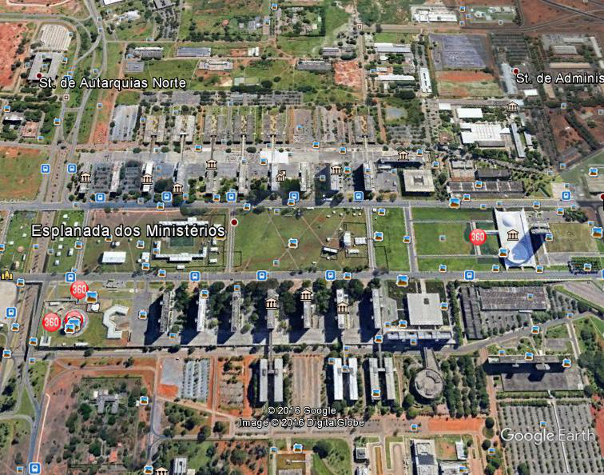

No mapa 1 vemos o principal local de manifestação em Brasília o eixo monumental com os gramados do lado esquerdo está a rodoviária do lado direito o congresso nacional.

Figura 2

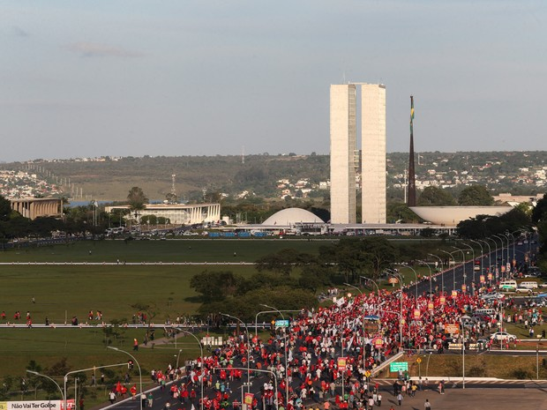

G1

Manifestantes a favor de Dilma

Podemos ver na figura acima, um exemplo típico de manifestação com concentração maior junto ao carro de som e pessoas mais dispersas no fim.

No quadro 1 foi elencado os principais quadrantes do Eixo Monumental com suas respectivas áreas.

QUADRO 1

|  |  |  |  |
| --- | --- | --- | --- |
| Local | Largura | Comprimento | Área |
| Eixo monumental | 25m | 1600m da rodoviária até a linha das bandeiras | 40.000m² |
| 1º. Quadrante após balão rodoviária | 197m | 384m | 75648m² |
| 2º. Quadrante | 192m | 75m | 14400m² |
| 3º. Quadrante | 192m | 75m | 14400m² |
| 4º. Quadrante | 198m | 395m | 74250m² |
| 5º. Quadrante | 198m | 372m | 73656m² |
| Estacionamento do Estádio | 1000m | 530m |  |
|  | Raio | Fórmula |  |
| Área do estádio | 156m | 3,14x156x156 | 76.415m² |
| Área do ginásio | 54m | 3,14x54x54 | 9.156m² |
| Estacionamento do Estádio | 1000m | 530m | 530000-85571=  444.429m² |

Fonte: Autor

A concentração de pessoas por metro quadrado pode variar de 1 até 9 pessoas por metro quadrado, a concentração de uma pessoa é dita leve, 03 pessoas é dita média, 05 pessoas é dita alta , 9 pessoas por metro quadrado, ocorre em acessos a transporte coletivo como ônibus ou em metro, trem 8 pessoas por metro quadrado também pode ser nesses pontos de acesso a metro e ônibus, 7 pessoas por metro quadrado podem ocorrer nos pontos mais próximos ao palco em shows onde as pessoas para verem o show se encontram mais concentradas, 6 pessoas por metro quadrado, pode ser encontrada em manifestações em áreas pequenas ou próximo ao palco de shows também, a quantidade mais comum de pessoas em manifestação na sua grande extensão é 5 pessoas por metro quadrado é este valor que será considerado. Mais afastados podemos ter a concentração de 04 pessoas por metro quadrado. E mais afastado podemos ter a concentração de 03 pessoas por metro quadrado.

A multidão pode ser observada primeiramente pelo policial que se encontra no próprio terreno realizando o policiamento do evento, depois por algum observador em cima de algum prédio, por pessoas em helicópteros, e por drones este último é uma tecnologia mais barata que pode ser empregada de forma excelente na fotografia da multidão.

Na figura 3 temos uma configuração de pessoas por metro quadrado para servir de referência no cálculo das pessoas em manifestação.

Figura 3 Concentração de pessoas por m²



Fonte: ITCPED( Instrução Técnica CPED)

**2.3** O MÉTODO DE JACOBS

O método mais conhecido para contagem de pessoas em multidão é o método de Jacobs, criado pelo professor Herbert Jacobs em 1960, o cálculo consiste na multiplicação da área ocupada pelas pessoas ou manifestantes, pela quantidade de pessoas por metro quadrado, esta quantidade de pessoas não especifica a quantidade ao longo de todo o evento se considerarmos que pessoas entraram e saíram do evento, bem como não considera a densidade de pessoas variável por toda a área onde se encontram. De maneira que é uma estimativa inicial primeiro do número máximo de pessoas que podem estar no evento, uma vez que temos um limite máximo de pessoas por metro quadrado. Segundo que estando o local ocupado podemos estimar esse número de pessoas.

Desta forma pegando a quantidade de pessoas por metro quadrado e multiplicando pela área previamente obtida da localização do evento será obtida uma estimativa do público.

Estimativa de Público = área em metros quadrados x concentração de pessoas.

O problema básico do método de Jacobs é considerar que todas as pessoas se distribuem de forma igual sobre a superfície, considerando apenas um valor e multiplicando pela área que a manifestação ocupa.

Assim a quantidade de pessoas na tabela 1 fica:

Quadro 2

|  |  |  |  |
| --- | --- | --- | --- |
| Local | Área | Quantidade de pessoa para 5 por m² | Quantidade de pessoas para 4 por m² |
| Eixo monumental | 40.000m² | 200.000 | 160000 |
| 1º. Quadrante após balão rodoviária | 75648m² | 378.240 | 302.592 |
| 2º. Quadrante | 14400m² | 72000 | 57600 |
| 3º. Quadrante | 14400m² | 72000 | 57600 |
| 4º. Quadrante | 74250m² | 371250 | 297000 |
| 5º. Quadrante | 73656m² | 368280 | 294624 |
| 6º. Quadrante | 18424m² | 92120 | 73696 |
| Gramado do congresso | 47040m² | 235200 | 188160 |
| Praça do museu | 58250m² | 291250 | 233000 |

Fonte: Autor

Geralmente a maioria das manifestações em Brasília ocupam o sexto e quinto quadrante , sendo que se lotados temos a estimativa de 460 mil pessoas.

**2.5** Conceitos de Estatística e Curva de Gauss

Alguns conceitos de Estatística que podem ser aplicados ao nosso problema em questão:

A estatística ajuda a dar sentido aos confusos conjuntos de dados, e gera conclusões, através da análise e coleta de dados, com ela você pode fazer previsões precisas. A média é o primeiro passo para conseguir enxergar o cenário mais geral. Não podemos trabalhar com dados distorcidos e nem considerar a discrepância. Veja:

A amplitude é uma medida simples da dispersão dos seus dados é igual ao valor mais alto menos o valor mais baixo, A variância e o desvio-padrão são uma forma bem melhor de medir a variabilidade dos seus dados e como eles estão dispersos. O desvio-padrão é a raiz quadrada da variância,

A distribuição normal recebe este nome porque é vista como ideal. É o que você ”normalmente” esperaria ver na vida real para vários dados contínuos tais como medidas.

A distribuição normal é uma curva em forma de sino. A curva é simétrica, com densidade de probabilidade mais alta no centro da curva. A densidade da probabilidade diminui quanto mais você se afasta da média. (GRIFFITHS,2009, p.340)

A distribuição normal é definida por dois parâmetros, média e desvio padrão.

Uma população pode ser considerada um grupamento de pessoas,uma parte deste grupo é uma amostra.

Amostragem por conglomerado é aquela em que você divide a população em conglomerados em que cada um é semelhante ao outro.

De acordo com o teorma do limite central se sua amostra for grande, a distribuição é aproximadamente normal.

Regra empírica das distribuições normais, se aplica a qualquer conjunto de dados que siga uma distribuição normal. Ela diz que quase todos os valores ficam dentro de três desvios padrão em relação a média. Cerca de 68% dos seus valores ficam dentro de 1 desvio padrão e sua média. Cerca de 95%dos valores ficam dentro de 2 desvio-padrão em relação a média e 99,7% dos seus valores ficam dentro de 3 desvios-padrão em relação a média (GRIFFITHS 2009,p.645)

A curva de Gauss descreve uma série de fenômenos físicos, financeiros, é também utilizada na estatística inferencial, e serve para cálculo de outras distribuições quando o número de observações fica grande. Conforme menção abaixo:

Toda soma de variáveis aleatórias independente da média finita e variância limitada pode ser aplicada a distribuição de Gauss, com um número de termos suficientemente grande. Para referência, a equação da curva é :

Equação 1:

|  |
| --- |
| \begin{displaymath} f(x) = \frac{1}{\sqrt{(2\pi\sigma^2)}}\exp\left\{-\frac{(x-\mu)^2} {2\sigma^2}\right\}. \end{displaymath} |

Na equação 01 temos que:

µ = média aritmética

σ = desvio padrão médio

σ² = variância

π = 3,1416

exp = função exponencial número de Euler .

Figura 2 Curva de Gauss

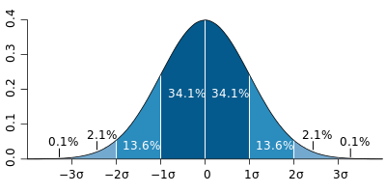

Curva de Gauss

**2.6** Sugestão do Novo método

Apresento como fundamental para o cálculo de pessoas em manifestação a informação que a densidade de pessoas não é constante em toda a área do evento desta forma devemos multiplicar a concentração máxima por 68,2% da área, 27,2% pela concentração de 4 pessoas por metro quadrado e 4,2% pela concentração de 3 pessoas por metro quadrado Tais valores são considerados considerando estatisticamente a curva de Gauss.

3-**CONSIDERAÇÕES FINAIS:**

No presente trabalho foi constatado que o método mais comum para cálculo de pessoas em manifestações ou concentrações é o Método de Jacobs que multiplica uma determinada quantidade de pessoas pela área onde as pessoas estão, foi constatado que a deficiência neste método é colocar um valor constante de ocupação para toda a área quando na verdade as concentrações são diferentes, a primeira solução seria pegar a média aritmética das concentrações de pessoas e multiplicar pela área porém ainda assim temos uma diferença.

Apresentamos como sugestão de método aliar concentração de pessoas com a curva de Gauss de maneira que a maior concentração de pessoas seja multiplicada pela maior área da curva de Gauss. Para tanto o comandante do policiamento de área deverá ter de forma antecipada as áreas de seus setores que são ocupadas por manifestação, com isto observa a concentração de pessoas na área e multiplica a concentração de pessoas pela curva de Gauss e pela área ocupada.

Para planejamento de efetivo e distribuição do policiamento bem como para uma resposta rápida à imprensa o método de Jacobs também pode ser utilizado. Já a longo prazo podemos desenvolver um programa de software que monitore a área ao longo do tempo contabilizando a quantidade de pessoas que entram e saiam do evento, mas isto é um trabalho que exige dinheiro e maior tempo.

**REFERÊNCIAS**

Brasil.Constituição Federal

Creswell, John W. Projeto de pesquisa: Métodos qualitativo, quantitativo e misto, 2ed. Porto Alegre Art med, 2007.

Glória, Maria Gohn, 2008, Teoria dos Movimentos Sociais , paradigmas clássicos e contemporâneos, Edições Loyola

Griffiths, Dawn, Estatística, Editora Alta Books 2009

IT CPED 001 RIO DE JANEIRO março de 2016

Santos, Pércio de Oliveira Introdução á Sociologia, Editora ática 2005

1. Major da Polícia Militar do Distrito Federal
2. Professora Doutora em Física trabalha na Agência Espacial Brasileira